Муниципальное бюджетное общеобразовательное учреждение
«Шаминская средняя общеобразовательная школа»
Семикаракорского района Ростовской области.

Школьный краеведческий музей «Факел»

Участие в краеведческой олимпиаде просветительской акции «Поезд будущего-2017. Дон многонациональный», проходившей 6 октября 2017 года в станице Кагальницкой Кагальницкого района

Дон многонациональный
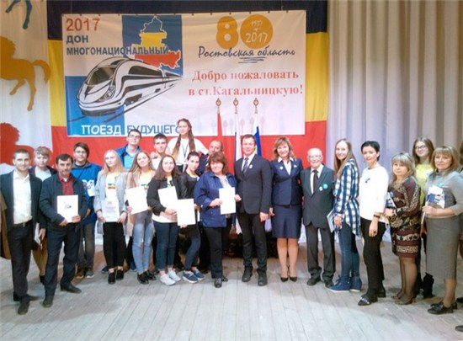
Муниципальное бюджетное учреждение «Семикаракорский» историко-краеведческий музей в лице главного хранителя музейных предметов Л.С. Здоровцевой принял участие в краеведческой олимпиаде просветительской акции «Поезд будущего-2017. Дон многонациональный», проходившей 6 октября 2017 года в станице Кагальницкой Кагальницкого района Ростовской области. В составе делегации Семикаракорского района также были активисты школьного краеведческого музея «Факел» и учителя Шаминской средней общеобразовательной школы Е.Н. Ушакова и А.А. Худякова.
Открыли и вели это мероприятие, собравшее участников из многих уголков Донского края в большом зале Районного дома культуры ст. Кагальницкой, его инициаторы – член Общественной палаты Российской Федерации Леонид Шафиров и депутат Государственной Думы Российской Федерации Лариса Тутова.
В ходе просветительской акции семикаракорцы познакомились с многонациональной культурой народов Донского края, посетили выставки национальных диаспор Ростовской области и увидели национальные спортивные состязания.
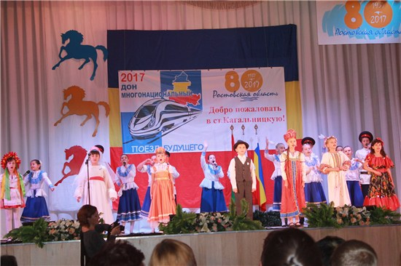
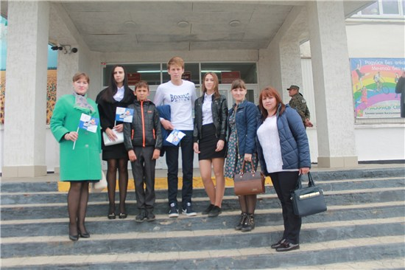
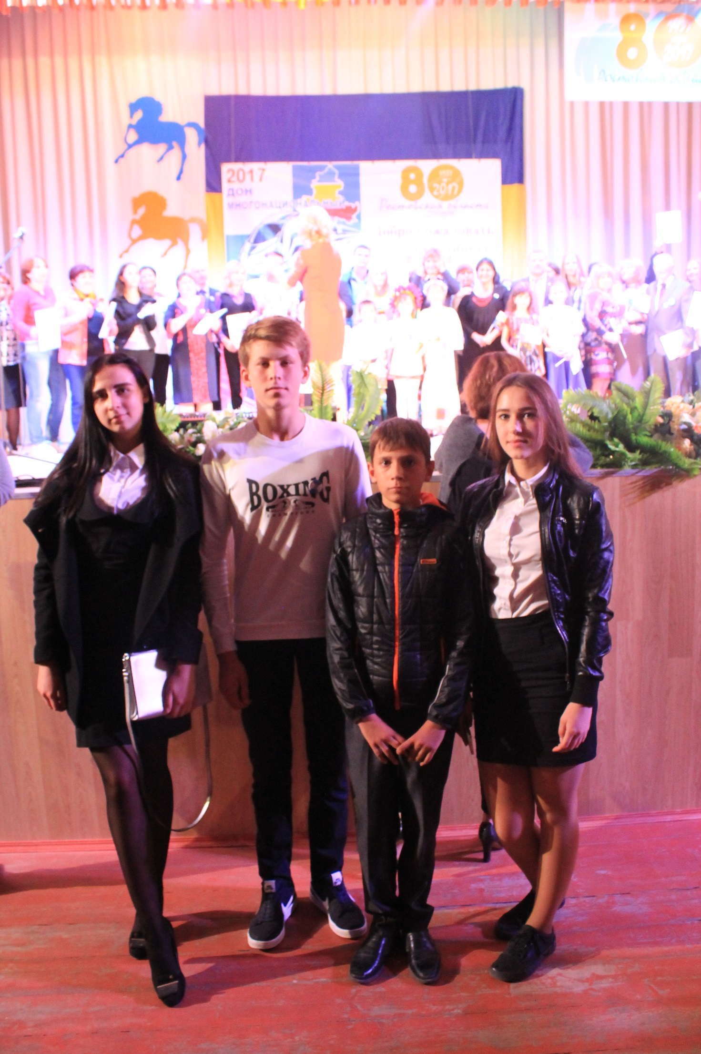
Главный хранитель музейных предметов
МБУ «Семикаракорский историко-краеведческий музей» Л. С. Здоровцева

